Приложение – Вкусно и точка

Цель работы
Разработать бизнес-логику приложения «Вкусно и точка» и реализовать UI компоненты.

Задания для выполнения
- На основе приложения McDonald’s разработайте приложение для «Вкусно и точка».
- Создайте файл в корне с основными константами стиля (их будет быстро поменять на другие) constants.js:
export const COLORS = {
primary: '#F2CA46',
secondary: '#EE1C0E',

white: '#FCFCFC',
black: '#000000',
gray: '#111111',
}

export const SIZES = {
// global sizes
base: 8,
font: 14,
radius: 20,
padding: 24,

// font sizes
h1: 30,
h2: 22,
h3: 16,
h4: 14,
body1: 30,
body2: 22,
body3: 16,
body4: 14,
body5: 12,
}

- Создайте папку src и в ней два файла с массивами. categories.js:
export const categories = [
{
image:
'https://www.pngall.com/wp-content/uploads/4/Mcdonalds-Ham-Burger-PNG.png',
name: 'Combo Meal',
},
{
image: 'https://assets.stickpng.com/images/5882482de81acb96424ffaac.png',
name: 'Burgers & Sandwiches',
},
{
image:
'https://www.pngkey.com/png/full/171-1712404_mcdonalds-happy-meal.png',
name: 'Happy Meal',
},
{
image:
'https://www.latestfreestuff.co.uk/wp-content/uploads/2018/01/free-mcdonalds-coca-cola-drink-e1515750985951.png',
name: 'Beverages',
},
{
image:
'https://mcdonalds.com.pk/wp-content/uploads/014-2pcs-BIC-600x600.png',
name: 'Chicken',
},
{
image:
'https://www.pngkey.com/png/full/10-103601_food-mcdonalds-french-fries-png.png',
name: 'Snacks & Slides',
},
]

И popular.js:
export const popular = [
{
image:
'https://mcdonalds.ru/resize/-x1020/upload/iblock/dfa/0000_BigMac_BB_1500x1500-_4_-_1_.png',
name: 'Big Mac',
price: '$ 3.39',
},
{
image:
'https://mcdonalds.co.nz/sites/mcdonalds.co.nz/files/QuarterPounderDouble_700x487.png',
name: 'Quarter Pounder',
price: '$ 3.79',
},
{
image:
'https://mcdonalds.ru/resize/-x1020/upload/iblock/3ab/0000_Cheeseburger_BB_1500x1500_min.png',
name: 'Cheeseburger',
price: '$ 2.30',
},
{
image:
'https://d1nqx6es26drid.cloudfront.net/app/uploads/2019/07/05231615/Buttermilk-Crispy-Chicken.png',
name: 'Crispy Chicken',
price: '$ 2.39',
},
{
image:
'https://i.pinimg.com/originals/dd/bc/fb/ddbcfb6476b0de1a92eb269604183fdc.png',
name: 'Sausage Burrito',
price: '$ 2.49',
},
{
image:
'https://d1nqx6es26drid.cloudfront.net/app/uploads/2015/04/04033439/product-double-filet-o-fish.png',
name: 'Filet-o-Fish',
price: '$ 1.39',
},
]

- В папке src создайте папку components и в нее добавьте следующие компоненты…
Categories.js
import React from 'react'
import { Text, Image, TouchableHighlight, View } from 'react-native'

import { COLORS, SIZES } from '../../constants'
import { categories } from '../categories'

const Categories = () => {
return (
<View style={{ paddingTop: 60 }}>
<Text
style={{ fontSize: SIZES.h1, fontWeight: 'bold', color: COLORS.white }}
>
Hey,
</Text>
<Text style={{ fontSize: SIZES.h1, color: COLORS.white }}>
what's up?
</Text>

<View
style={{
marginTop: 30,
flexDirection: 'row',
flexWrap: 'wrap',
justifyContent: 'space-between',
}}
>
{categories.map((cat, idx) => (
<View
key={`categories ${idx}`}
style={{
width: '30%',
marginBottom: 20,
}}
>
<TouchableHighlight
underlayColor={COLORS.secondary}
style={{
height: 100,
justifyContent: 'center',
borderRadius: SIZES.radius,
paddingLeft: 5,
paddingRight: 5,
backgroundColor: COLORS.gray,
}}
>
<View style={{ alignItems: 'center' }}>
<Image
source={{ uri: cat.image }}
style={{ width: 40, height: 40 }}
/>
<Text
style={{
fontSize: SIZES.h4,
color: COLORS.white,
marginTop: 10,
textAlign: 'center',
}}
>
{cat.name}
</Text>
</View>
</TouchableHighlight>
</View>
))}
</View>
</View>
)
}

export default Categories

CategoryItem.js
import React from 'react'

const CategoryItem = () => {
return <>Enter</>
}

export default CategoryItem

Header.js
import React from 'react'
import { Image, Linking, TouchableHighlight, View } from 'react-native'

const Header = () => {
return (
<View
style={{
flexDirection: 'row',
alignItems: 'center',
justifyContent: 'space-between',
}}
>
<View>
<TouchableHighlight
onPress={() => Linking.openURL('https://google.com')}
>
<Image
source={{
uri: 'https://upload.wikimedia.org/wikipedia/commons/thumb/3/36/McDonald%27s_Golden_Arches.svg/2339px-McDonald%27s_Golden_Arches.svg.png',
}}
style={{
width: 51,
height: 45,
}}
/>
</TouchableHighlight>
</View>
<View>
<Image
source={{
uri: 'https://findicons.com/files/icons/1700/2d/512/cart.png',
}}
style={{
width: 45,
height: 45,
}}
/>
</View>
</View>
)
}

export default Header

Popular.js
import React from 'react'
import { Text, Image, TouchableHighlight, View } from 'react-native'

import { COLORS, SIZES } from '../../constants'
import { popular } from '../popular'

const Popular = () => {
return (
<View style={{ paddingTop: 20 }}>
<Text
style={{ fontSize: SIZES.h1, fontWeight: 'bold', color: COLORS.white }}
>
Popular
</Text>
<View
style={{
marginTop: 30,
flexDirection: 'row',
flexWrap: 'wrap',
justifyContent: 'space-between',
}}
>
{popular.map((product, idx) => (
<View
key={`popular ${idx}`}
style={{
width: '30%',
marginBottom: 20,
}}
>
<TouchableHighlight
underlayColor={COLORS.secondary}
style={{
height: 120,
justifyContent: 'center',
borderRadius: SIZES.radius,
paddingLeft: 5,
paddingRight: 5,
backgroundColor: COLORS.gray,
}}
>
<View style={{ alignItems: 'center' }}>
<Image
source={{ uri: product.image }}
style={{ width: 40, height: 40 }}
/>
<Text
style={{
fontSize: SIZES.h4,
color: COLORS.white,
marginTop: 10,
textAlign: 'center',
}}
>
{product.name}
</Text>
<Text
style={{
fontSize: SIZES.h4,
color: COLORS.primary,
marginTop: 10,
textAlign: 'center',
}}
>
{product.price}
</Text>
</View>
</TouchableHighlight>
</View>
))}
</View>
</View>
)
}

export default Popular

ProductItem.js
import React from 'react'

const ProductItem = () => {
return <></>
}

export default ProductItem

В файле App.js все соединим:
import React from 'react'
import { View } from 'react-native'
import { COLORS } from './constants'
import Categories from './src/components/Categories'
import Header from './src/components/Header'
import Popular from './src/components/Popular'

export default function App() {
return (
<View
style={{
padding: 24,
paddingTop: 55,
paddingBottom: 75,
backgroundColor: COLORS.black,
}}
>
<Header />
<Categories />
<Popular />
</View>
)
}

В конце должна получиться вот такая страница с компонентами.
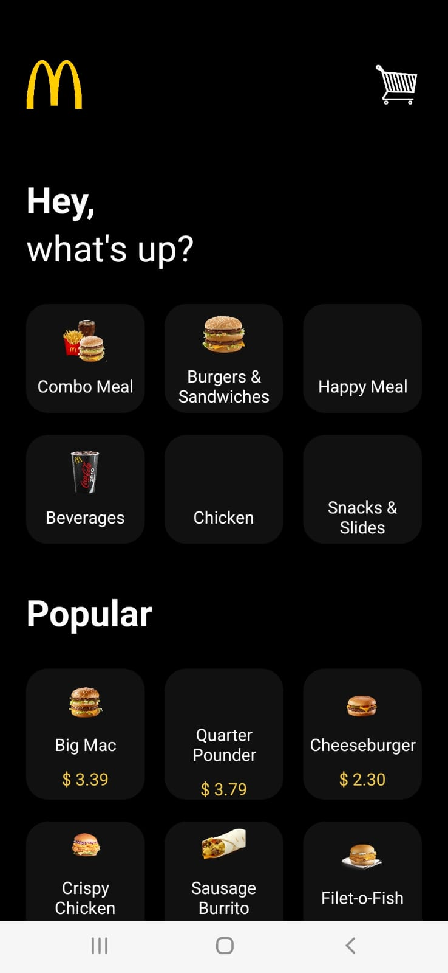
Добавьте навигацию для этого приложения.

- Используя фирменный стиль «Вкусно и точка» замените значение стилевых констант:

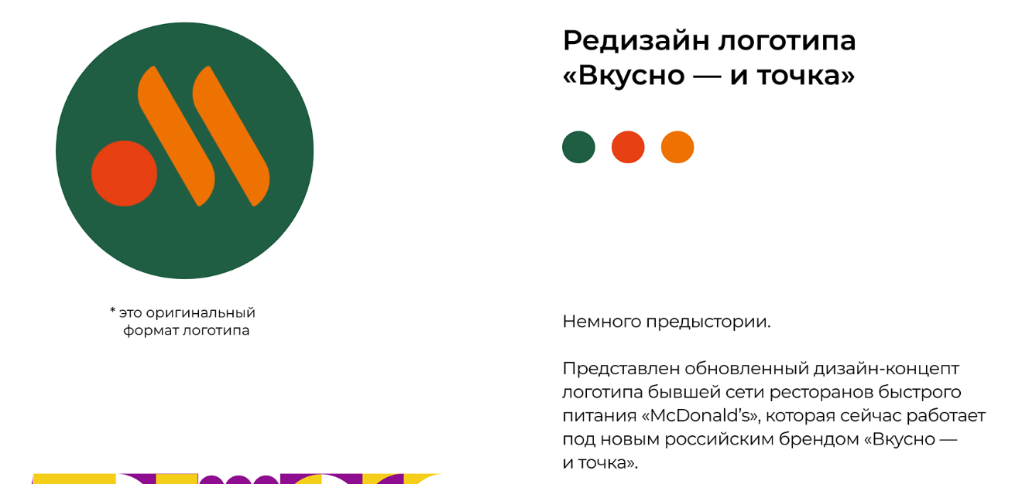

Лого: https://www.ph4.ru/logo_logo.php?d=mcdonalds_ru

Замените ассортимент, используя актуальную информацию с сайта: https://vkusnoitochka.ru/

- Поделитесь ссылкой на проект в Expo. Загрузить созданное приложение на GitHub в репозиторий Student, используя формат в названии Фамилия (латинскими буквами)_20.

ВНИМАНИЕ: идентичные работы засчитываться не будут.

Полезные ссылки
Приложение в архиве - https://disk.yandex.ru/d/iEckLfV0gSW6zg

